Werkzeugkoffer 4 von Luca

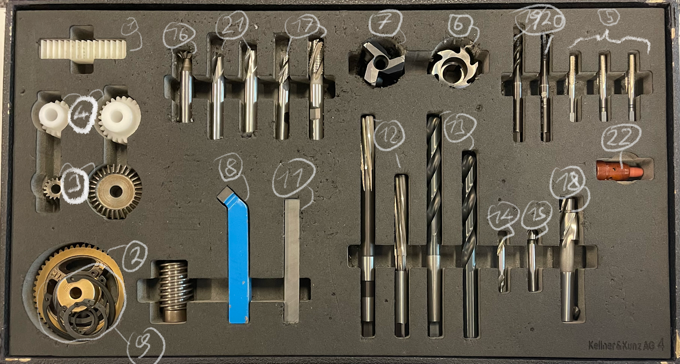

### 1. Zahnstange

Eine Zahnstange ist eine längliche Stange mit Zähnen auf einer Seite. Sie wird in Verbindung mit einem Zahnrad verwendet, um eine lineare Bewegung in eine rotierende Bewegung oder umgekehrt umzuwandeln. Die Zähne der Zahnstange greifen in die Zähne des Zahnrads ein und ermöglichen eine präzise und reibungsarme Bewegungsübertragung. Zahnstangen werden in verschiedenen Anwendungen eingesetzt, wie z.B. Maschinen, Fahrzeugen und Robotern.

### 2. Schneckentrieb

Ein Schneckentrieb besteht aus einer schraubenförmigen Welle (Schnecke) und einem Zahnrad (Schneckenrad). Durch das Drehen des Schneckenrads wird eine lineare Bewegung entlang der Schnecke erzeugt oder umgekehrt. Der Schneckentrieb wird für präzise Bewegungs- und Drehmomentsteuerung in verschiedenen Anwendungen wie Maschinen, Förderanlagen und Hebezeugen eingesetzt.

### 3. Kegelräder

Kegelräder sind Zahnräder mit kugeliger Form, die verwendet werden, um Drehbewegungen zwischen sich kreuzenden Achsen zu übertragen. Sie ermöglichen eine effiziente und präzise Kraftübertragung in Anwendungen wie Getrieben, Differentialen und Fahrzeugachsen.

#### 3.1 Kegelradgetriebe

Bei sich kreuzenden Wellen verwendet man gerade, schräg- oder bogenverzahnte Kegelräder. Bei bogenverzahnten Rädern können durch eine besondere Form der Zähne die Achsen auch gegeneinander versetzt sein.

### 4 Geradverzahnte Zahnräder

Geradverzahnte Zahnräder sind Zahnräder mit geraden Zähnen, die parallel zur Achse angeordnet sind. Sie übertragen Drehbewegungen und Drehmomente zwischen parallelen Achsen präzise und effizient. Sie werden in verschiedenen Anwendungen wie Getrieben, Motoren und Maschinen eingesetzt.

* geringer Reibverlust
* hohe Geräuschentwicklung
* empfindlich gegen Zahnformfehler

### 5. Handgewindebohrer

Vorschneider • Vierkant dient als Aufnahme für das Windeisen • Vorschneider fertigt etwas 55% des Gewindes (1 Strich) • Muss alles paar Umdrehungen die Drehrichtung kurz geändert werden zwecks Spanbruch, muss geölt werden Handgewindebohrer M8 (Mittelschneider 2 Strich) • siehe Vorschneider • Fertigt das Gewinde zu ca 80% Handgewindebohrer (Fertigschneider) • siehe Vorschneider • Der Fertigschneider fertigt das komplette Gewinde • Bei M8 Kernloch mit 6,8, M10 mit 8,5 Kernloch

### 6. Walzenstirnfräser

• Material HSS C05  
• Anwendung: Für normale Baustähle, weichen Grauguss, Messing usw.  
• Zum Plan-, Umfangsfräsen sowie zum Stirnumfangsfräsen  
• Vertikal und Horizontal  
• Zur Herstellung von Nuten

### 7. Eckfräser Planfräser

 Hartmetall - Wendeschneidplatten (90 Grad)  
• Anwendung: Plan -Bzw. Eckfräsen  
• Fräskopf ist mit austauschbaren HM Wendeschneidplatten  
Bestückt

### 8. HM-Drehmeißel

sind Werkzeuge zum Drehen von Metall. Sie bestehen aus einer Hartmetall-Schneide auf einer Halterung und bieten hohe Verschleißfestigkeit und Härte für präzise Bearbeitungsaufgaben.

### 9. Axial Sicherungsringe

Sicherungsringe sind kleine metallische Ringe, die verwendet werden, um Teile auf Wellen oder in Bohrungen sicher zu fixieren und ein unbeabsichtigtes Verrutschen zu verhindern. Sie bieten eine einfache und effektive Methode der Sicherung ohne zusätzliche Befestigungselemente.

### 10. Nutenfräser

Zum Fräsen von Konturen, Keilnuten, Taschen, Bohrungen und tiefe Nuten

### 11. HSS Rohling

Schnellarbeitsstahl (HSS-Stahl) ist ein Werkzeugstahl, der sich unter anderem durch sehr hohe Schnittgeschwindigkeiten auszeichnet. Durch ihre sehr gute Bearbeitbarkeit lassen sich HSS-Drehlinge (auch Rohlinge genannt) problemlos nach- bzw. zurechtschleifen. Es können somit sowohl Standard-, als auch Formdrehmeißel in der gewünschten Geometrie hergestellt werden.

* Besondere Härteeigenschaften.
* Anlassbeständig.
* Verschleißfest.
* Warmfest bis 600° C.
* Korrosionsbeständig.

### 12. Reibahlen

Mehrschneidige, nicht einstallbare Reibahlen werden als Hand- oder Maschinenreibahlen herge-stellt.

* Handreibahlen haben zur besseren Führung einen langen Anschnitt von ca. ¼ der Schneidenlänge und einen längeren Führungsteil.
* Maschinenreibahlen sind im Anschnitt und im Führungsteil kürzer, weil die Führung durch die Maschinenspindel erfolgt.

### 13. HSS-Bohrer mit Morsekegelaufnahme und Zylinderschaftaufnahme

HSS-Bohrer sind Werkzeuge zum Bohren von Löchern in Metall, Holz und Kunststoff. Sie bestehen aus einem Stahlkörper mit einer Schneidkante aus Hochgeschwindigkeitsstahl. HSS-Bohrer sind für hohe Drehzahlen geeignet und bieten eine gute Kombination aus Härte und Verschleißfestigkeit.  
Bohrdurchmesser 2,5-12 mm  
Bohrungstiefe 2-6 x D   
Warmfest bis 600° C

### 14. Zentralbohrer

Ankörnen von Bohrungen beim Drehen mit 2 Schneiden

### 15. Dreischneidiger Kegelsenker

Material: HSS • Anwendung: zum entgraten oder Senken von Bohrungen

### 16. Schwalbenschwanzfräser

HSS (Cobalt 5%) C05  
Verwendung zum Fräsen von Führung

### 17. Hss Feinschrubfräser (Schneider 45Hrc)

Aufgrund der fehlenden Beschichtung sind die geschliffenen Fräser sehr scharf, was insbesondere für das Fräsen in Alu und Kunststoff erhebliche Vorteile bringt.

### 18. Flach oder Zapfensenker

Flach oder Zapfensenker • HSS • Anwendung: Zum Ansenken der Bauteile um Schraubenköpfe, für Zylinderkopfschrauben

### 19.  Maschinengewindebohrer

(HSS) für Grundlöcher M8 (andere   
• Gewindebohrer zur Erzeugung eines Gewindes für Durchgangslöcher   
• Vierkant für Wendeisenaufnahme

### 20. Maschinengewindebohrer

 • Für Durchgangslöcher (Sacklöcher)  
• Gewindebohrer für Sacklöcher

### 21. ScharfFräser

Schaftfräsen wird bei kürzeren, flacheren Nuten angewandt, besonders beim Fräsen geschlossener Nuten und Taschen und Keilnuten.

### 22. Schweißdüse

Stromkontaktdüse mit Düsenstock und Spritzerschutz